TRƯỜNG ĐẠI HỌC KINH TẾ QUỐC DÂN  VIỆN QUẢN TRỊ KINH DOANH  ------------------- | CỘNG HÒA XÃ HỘI CHỦ NGHĨA VIỆT NAM  Độc lập – Tự do – Hạnh phúc  ********
Hà Nội, ngày 23 tháng 8 năm 2023
KẾ HOẠCH HOẠT ĐỘNG ĐỊNH HƯỚNG
E-BBA KHÓA 15 VÀ E-BDB KHÓA 5 (K65 NEU)

GV chủ nhiệm lớp K65: Cô Nguyễn Thu Hằng – ĐT 024 38690055 (136); Mobi: 098 207 2662; FB: EBBA 15- NEU; EBDB 5- NEU
THỨ/NGÀY | GIỜ | HOẠT ĐỘNG |  | ĐỊA ĐIỂM
Ngày 26/8-7/9 | Theo lịch của Trường | Tâp huấn kỹ năng sử dụng CNTT  Tập huấn kỹ năng sử dụng và khai thác tài nguyên điện tử |  | Theo lịch của Trường
Ngày 11/9  (Thứ 2) | 8h30-11h30 | Gặp mặt đầu khóa  Tân sinh viên  E-BBA 15 và E-BDB5 | - Giới thiệu về Viện QTKD /Chương trình E-BBA & E-BDB  - Phổ biến nội quy, quy chế  - Giao lưu với Cựu sinh viên  - Họp Tân SV chuẩn bị Teambuilding | Hội trường A  (Nhà Văn hóa)
Ngày 12-16/9  (Thứ 3- Thứ 7) | 8h30-17h00 | Học kỹ năng học tập ở bậc Đại học – nhóm 1,2,3,4,5  (Mỗi nhóm học 1 ngày - Danh sách nhóm và lịch học cụ thể sẽ đươc thông báo sau) |  | P 205  Nhà 12 - Viện QTKD
Ngày 17/9  (Chủ nhật) | 9h00-11h30 | Định hướng Nghề Kinh doanh: Gặp gỡ CEO thành đạt |  | Hội trường A  (Nhà Văn hóa)
Ngày 18/9  (Thứ 2) | Theo lịch của Trường | Sinh hoạt công dân- sinh viên đầu khóa |  | Theo lịch của Trường
Ngày 23/9  (Thứ 7) | 6h00-17h00 | TEAM BUILDING  “BSNEU Welcome day 2023” | - Tham gia các hoạt động tập thể  - Học cách làm việc nhóm hiệu quả  - Thể hiện và khám phá năng lực cá nhân  - Rút ra các bài học từ thực tế các hoạt động | Địa điểm cụ thể sẽ thông báo sau  Xe xuất phát tại Viện lúc 6h00  (SV đến trước 15 phút)
Ngày 30/9  (Thứ 7) | 14h30-17h00 | Hội diễn văn nghệ - BSNEU music festival 2023 |  | Hội trường A2
Ngày 7/10 (Thứ 7) | 14h30-17h00 | Lễ tổng kết năm học 2022 –2023 và Chào Tân sinh viên  (Tân SV sẽ nhận giấy mời phụ huynh dự buổi chào Tân sinh viên) |  | Hội trường A  (Nhà Văn hóa)

QR code kê khai hồ sơ sinh viên E-BBA và E-BDB

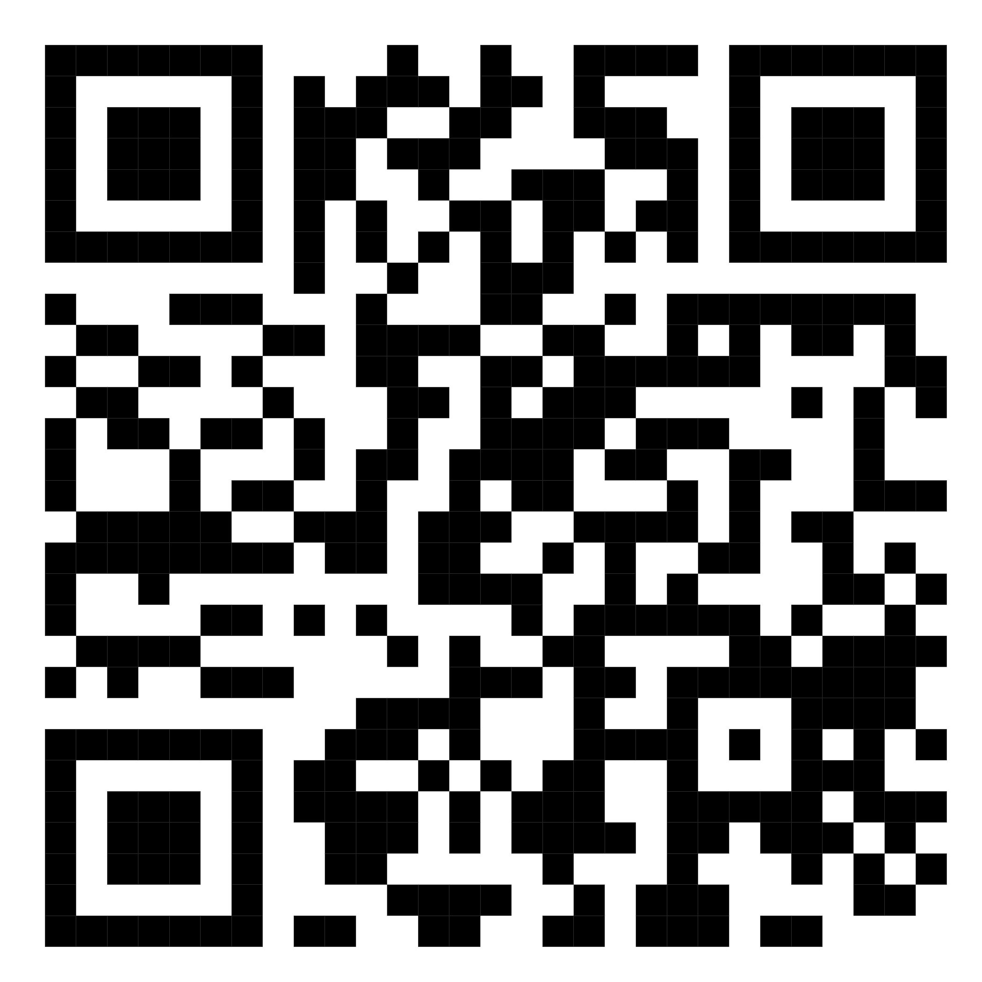
P/S:
- Danh sách phân lớp chính thức sẽ được thông báo sau
- TKB học tập sẽ được thông báo hoặc xem trên website của Viện QTKD- http://www.bsneu.neu.edu.vn.
- Lịch học chính khóa dự kiến bắt đầu từ 25/9/2023
- Tân SV theo dõi lịch để tham gia các buổi tư vấn của Nhà trường về định hướng đạt CĐR Tiếng Anh và Tin học

VIỆN QUẢN TRỊ KINH DOANH

